Ensino Virtual:A Forma de Aprendizagem Perante a Quarentena da COVID-19

Leonardo Vale Egidio, Luan Brito da Silva, Ryan Silva de Araujo

Universidade do Grande Rio (Unigranrio)  
Duque de Caxias – RJ – Brasil

Ryan.silva@unigranrio.br, leonardo.egidio@unigranrio.br, [luanb.silva@unigranrio.br](mailto:luanb.silva@unigranrio.br)

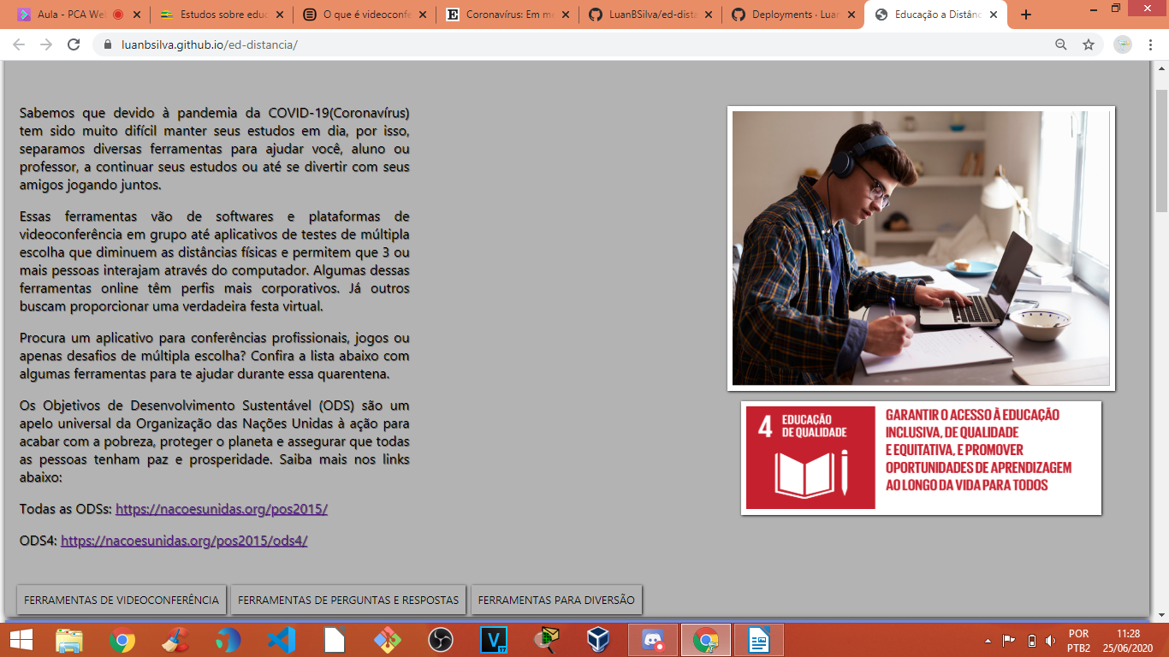

**Imagem 1: Home Page do Site**

**Abstract.** This project was made based on the situation we are currently experiencing, and is a form of assistance for those who have their lives changed due to the COVID-19 pandemic and quarantine through program proposals that allow remote communication.

**Resumo.** Esse projeto foi feito com base na situação que nós estamos vivendo atualmente, e é uma forma de auxílio para aqueles que tiveram suas vidas mudadas devido a pândemia da COVID-19 e a quarentena através de propostas de programas que permitem a comunicação a distância

# 1.0 Introdução

A O.N.U (Organização das Nações Unidas) possui as O.D.S (Objetivo de Desenvolvimento Susntentavel) que são projetos com a finalidade de melhorar a qualidade de vida do mundo inteiro. são 17 objetivos no total e o Projeto Educação a Distância, foi criado a partir do quarto objetivo que é a educação de qualidade. Uma boa educação é essencial na formação de um ser vivo, e mesmo com todo o problema enfrentado atualmente, as instituições escolares não podem parar com o ensino, pois os futuros adultos, podem acabar não sabendo do risco do vírus. O Projeto Educação a Distância, foi criado com o propósito de ajudar professores de escolas e faculdades a dar continuidade em seus aprendizados mesmo diante da quarentena.

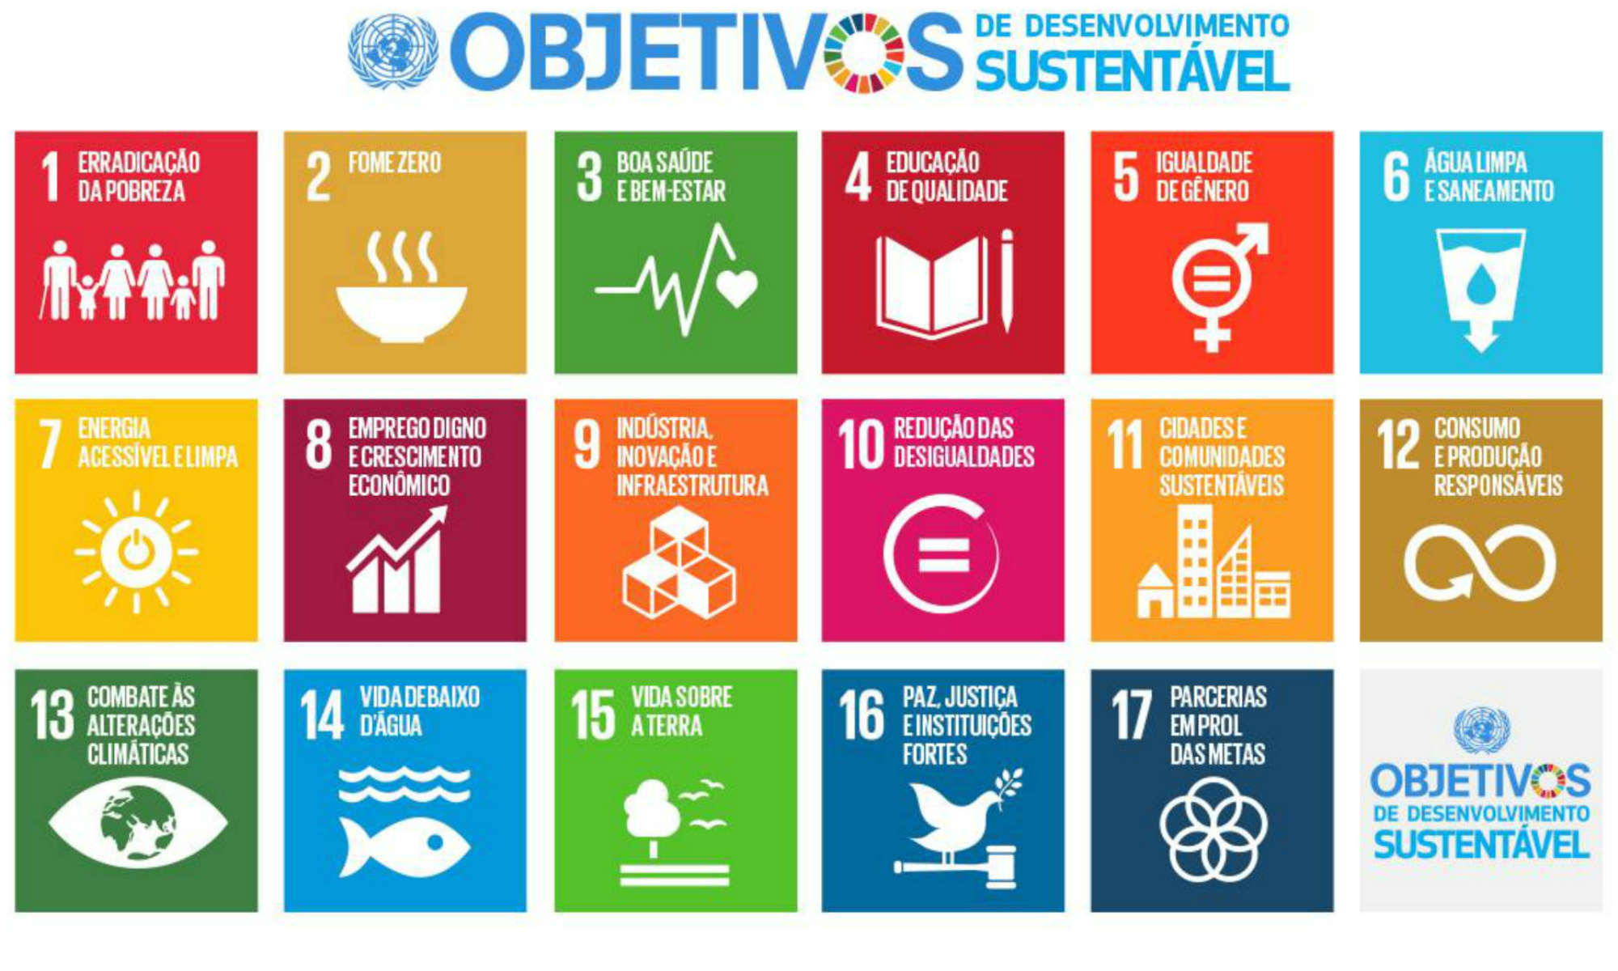

**Imagem 2: Objetivos de Desenvolvimento Sustentável**

**2.0 Objetivo**

O projeto visa facilitar a vida dos professores e alunos que sofreram e continuam sofrendo por conta da pandemia, e tambem dar formas de socialização mesmo que seja de maneira remota.

**3.0 Metodologia**



**Imagem 3. Visual Studio Code**

Visual Studio Code foi usado como programa para a criação do site foram usados as linguagems HTML e CSS além de aplicativos de videoconfereência, sites de perguntas e respostas e jogos educativos como base de conteúdo do site.

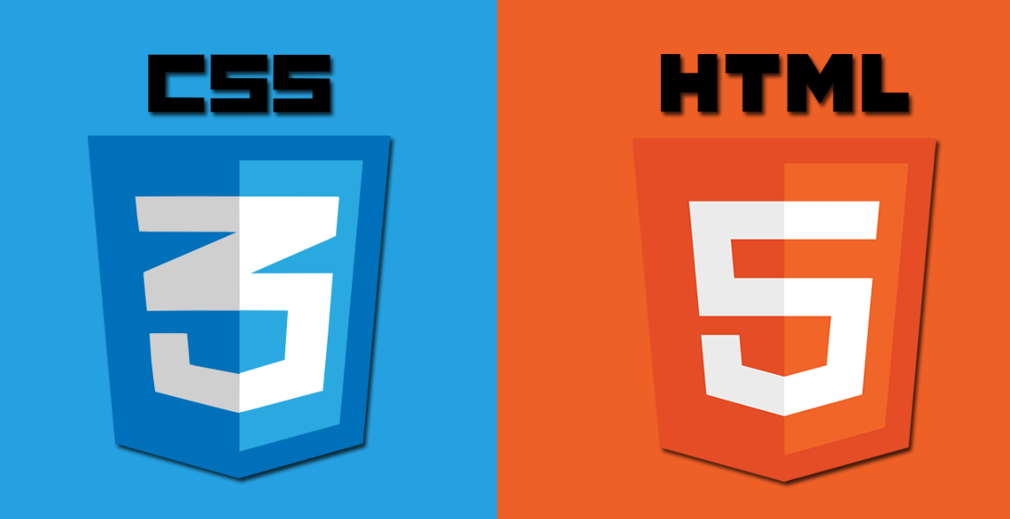

**Imagem 4. HTML e CSS**

**4.0 Considerações finais**

O site mostra, como até mesmo em meio a uma situação onde será preciso se isolar, ainda poderá continuar com a sua vida de várias maneira, mesmo que seja dentro de sua casa.

# Referências

Sociedade Brasileira de Computação – SBC. Templates para Artigos e Capitulos de Livros. Disponivel em: <<https://www.sbc.org.br/documentos-da-sbc/category/169-templates-para-artigos-e-capitulos-de-livros>> ultimo acesso em: 23/06/2020

Organização das Nações Unidas – O.N.U. 17 Objetivos para transformar nosso mundo disponivel em: <<https://nacoesunidas.org/pos2015/>> ultimo acesso em: 23/06/2020

Instituto Ayrton Senna – Estudos sobre educação e o impacto da pandemia do corona virus. disponivel em : <<https://institutoayrtonsenna.org.br/pt-br/socioemocionais-para-crises/estudos-educacao-e-impacto-coronavirus.html>> publicado em: 23/06/2020. ultimo acesso em: 25/06/2020

Rockcontent – O que é videoconferência e como implementar no seu trabalho. disponivel em: <<https://rockcontent.com/blog/videoconferencia/>> Publicado em: 12/06/2019 por Gabriel Camargo. Ultimo acesso em: 25/06/2020

# El País – Coronavírus: Em meio à rotina de aulas remotas, professores relatam ansiedade e sobrecarga de trabalho. Disponivel em: <<https://brasil.elpais.com/brasil/2020-05-21/em-meio-a-rotina-de-aulas-remotas-professores-relatam-ansiedade-sobrecarga-de-trabalho.html>> publicado em: 21/05/2020 por Joana Oliveira ultimo acesse em: 25/06/2020